Муниципальное дошкольное образовательное учреждение «Детский сад № 150»

Консультация для родителей

«Артикуляционная гимнастика!»

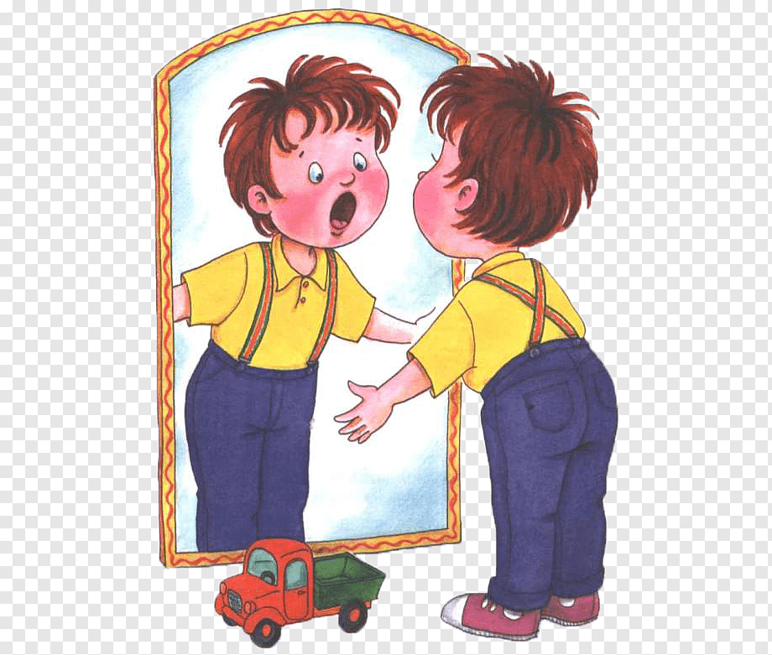

Подготовила: учитель-логопед Тупало Е.В.

Для того, чтобы речь человека была разборчивой и четкой, необходимо укреплять органы речевого аппарата. Поможет этому артикуляционная гимнастика – это комплекс специальных упражнений, направленных на укрепление мышц артикуляционного аппарата, на развитие силы и подвижности движений, участвующих в речевом процессе. Она позволяет отрабатывать правильные положения языка, губ, мягкого нёба и мышц, которые задействованы при звукопроизношении. Гимнастика подготовит артикуляционный аппарат ребенка к правильной постановке звуков.
Артикуляционная гимнастика состоит из упражнений:
Статических - направлены на удержание губ, языка и щек в правильном положении некоторое время. Помогают укрепить мышцы артикуляционного аппарата.
Динамических – направлены на развитие гибкости, подвижности мышц артикуляционного аппарата, необходимые для четкой речи.
Общие рекомендации по проведению артикуляционной гимнастики.
- Гимнастику необходимо проводить ежедневно, это позволит быстрому формированию и закреплению необходимых навыков у ребенка. Старайтесь, чтобы с момента приема пищи прошло не менее 1 часа. Затем смело можно приступать к выполнению артикуляционных упражнений;
- Необходимо начинать с самых простых упражнений, потом переходите к более сложным. Занятия проводите эмоционально, в игровой форме. Лучше всего проводить их в положении сидя и следить, чтобы спина ребенка была прямой, тело расслаблено.
- Заниматься нужно перед большим зеркалом. В нем ребенок сможет хорошо видеть свое лицо и лицо взрослого, который с ним занимается;
- Уделяйте гимнастике не более 10 минут. Выбирайте 3 -4 любимых упражнения, не нужно выполнять за один раз много упражнений. Здесь главное качество, а не количество;
- Сначала взрослый показывает, как делать упражнение, потом контролирует, насколько качественно ребенок его выполняет. Следит, чтобы движения были точными, плавными, с правильным темпом;
- Каждое упражнение нужно повторять по 5–7 раз. Следите за качеством выполнения – если оно начнет снижаться, это может свидетельствовать о переутомлении;
- Удержание одной артикуляционной позы (статические упражнения) нужно выполнять в течение 7–10 секунд. Динамические упражнения выполняются медленно под счет;
- Будьте готовы, что у ребенка далеко не все будет получаться с первого раза. Старайтесь, чтобы занятия артикуляционной гимнастикой проходили увлекательно. В противном случае необходимость выполнять ее ежедневно приведет к потере интереса и снижению ее эффективности.

Основной комплекс артикуляционной гимнастики

1. УЛЫБКА
Выполнение. Улыбнуться, с напряжением обнажив сомкнутые зубы. Удерживать данное положение под счёт до 5. Выполнять 6 – 8 раз.
Методические указания. Прикус должен быть естественным. 2. Нижняя челюсть не должна выдвигаться вперёд.
2. ТРУБОЧКА
Выполнение. Зубы сомкнуты. Губы с напряжением вытянуть вперёд трубочкой. Удерживать данное положение под счёт до 5. Выполнять 6 – 8 раз. Методические указания: следить, чтобы ребёнок удерживал губы в заданном положении, не расслабляя их раньше времени.
3. УЛЫБОЧКА – ТРУБОЧКА
Выполнение. Поочерёдное выполнение упражнений «Улыбочка» и «Трубочка» (8 - 10 раз). По указанию взрослого («Улыбочка» - «Трубочка» - «Улыбочка» - «Трубочка» - ... и т.д.) ребёнок выполняет соответствующее упражнение. Методические указания. См. выше.

4. ЛОПАТОЧКА
Выполнение. Слегка улыбнуться, приоткрыть рот. Широкий спокойный язык положить на нижнюю губу. Удерживать в таком положении под счёт до 5-10. Выполнять 6 – 8 раз.
Методические указания. Язык должен быть расслабленным, широким, его края должны касаться углов рта. 2. Нижняя губа не должна подворачиваться или натягиваться на нижние зубы. 3. Не высовывать язык далеко, он должен только прикрывать нижнюю губу.
5. ИГОЛОЧКА
Выполнение. Приоткрыть рот, слегка высунуть язык изо рта. Сделать его узким («как иголочка»), удерживать в таком положении под счёт до 5-10.
Методические указания. 1. Следить, чтобы язык был узким; его края не должны касаться углов рта. 2. Стараться удерживать язык в спокойном состоянии.
6. ЛОПАТОЧКА - ИГОЛОЧКА
Выполнение. Поочерёдное выполнение упражнений «Лопаточка» и «Иголочка» (8 – 10 раз). По указанию взрослого («Лопаточка» - «Иголочка» - «Лопаточка» - «Иголочка» - ... и т.д.) ребёнок выполняет соответствующее упражнение. Методические указания. См. выше.
7. ЧАСИКИ
Выполнение. Улыбнуться, приоткрыть рот, высунуть язык. На счёт «раз – два» переводить язык из одного угла рта в другой. Методические указания. Нижняя челюсть должна оставаться неподвижной. 2. Темп выполнения не должен быть быстрым.
8. КАЧЕЛИ
Выполнение. Приоткрыть рот, высунуть широкий язык. По указанию взрослого («вверх» - «вниз» - «вверх» - «вниз» - ... и т.д.) ребёнок должен поочерёдно поднимать язык вверх и опускать вниз, тянуться то к носу, то к подбородку. Методические указания. Нижняя челюсть должна оставаться неподвижной. 2. Следить, чтобы при подъёме языка рот был приоткрыт, нижняя губа не подталкивала язык вверх.
9. ПОЧИСТИ ЗУБКИ
Выполнение. Улыбнуться, приоткрыть рот. Кончиком языка «почистить» сначала нижние, затем верхние зубы с внутренней стороны, делая движения языком вправо – влево. Выполнять 5 – 6 раз.
Методические указания. 1. Язык находится с внутренней стороны зубов, не высовывается из ротовой полости. 2. Нижняя челюсть неподвижна. 3. Темп выполнения не должен быть быстрым.
10. МАЛЯР
Выполнение. Улыбнуться, открыть рот. Широким кончиком языка погладить нёбо от зубов к горлу. Выполнять 8 – 10 раз. Методические указания. Следить. Чтобы язык был широким. 2. Нижняя челюсть неподвижна. 3. Нижняя губа не должна натягиваться на нижнюю челюсть.
11. ЧАШЕЧКА
Выполнение. Улыбнуться, открыть рот. Широкий язык положить на нижнюю губу, края языка поднять вверх в форме чашечки. Удерживать в данном положении под счёт до 5. выполнять 5 – 6 раз.
Методические указания. Рот открыт; нижняя челюсть не должна подталкивать язык вверх. 2. Следить, чтобы нижняя губа не натягивалась на нижние зубы (на начальных этапах можно придерживать её пальцем).

12. ВКУСНОЕ ВАРЕНЬЕ
Выполнение. Улыбнуться, приоткрыть рот. Языком в форме чашечки облизывать верхнюю губу сверху вниз (можно помазать её вареньем). Выполнять 8 – 10 раз.
Методические указания. 1. Язык должен двигаться сверху вниз (а не влево - вправо). 2. Рот открыт; нижняя челюсть неподвижна, не подталкивает язык вверх. 3. Нижняя губа не должна натягиваться на нижние зубы.
13. КИСКА СЕРДИТСЯ
Выполнение. Улыбнуться, открыть рот. Кончиком языка упереться в нижние зубы (с внутренней стороны). На счёт «раз» - выгнуть язык горкой («как киска выгибает спинку, когда сердится»), упираясь в нижние зубы. На счёт «два» - вернуться в исходное положение. Выполнять 6 – 8 раз.
Методические указания. 1. Кончик языка не отрывается от нижних зубов. 2. Рот не должен закрываться.
14. ИНДЮК
Выполнение. Приоткрыть рот, положить язык на верхнюю губу и производить движения широким передним краем языка по верхней губе вперёд – назад, стараясь не отрывать язык от губы, как бы поглаживая её. Темп выполнения постепенно убыстрять, затем добавить голос, чтобы слышалось «бл-бл-бл» («как индюк болбочет»). Выполнять 6 – 8 раз. Методические указания. Следить, чтобы язык был широким и не сужался. 2. Движения языка должны быть вперёд – назад, а не из стороны в сторону. 3. Язык должен облизывать верхнюю губу, а не выдвигаться вперёд.

15. ЛОШАДКА
Выполнение. Приоткрыть рот и пощёлкать кончиком языка («как лошадка цокает копытами»). Упражнение выполняется сначала медленно, затем темп выполнения постепенно увеличивается. Выполнять 10 – 20 раз. Методические указания. Нижняя челюсть неподвижна, работает только язык. 2. Кончик языка не должен быть вытянут и заострён. 3. Следить, чтобы кончик языка не подворачивался внутрь, т.е. чтобы ребёнок щёлкал языком, а не чмокал.
16. ГРИБОК
Выполнение. Улыбнуться, открыть рот. Присосать широкий язык к нёбу (это шляпка грибка, а подъязычная уздечка – ножка). Держать под счёт до 3-10 (время выполнения увеличивать постепенно), выполнять 3 – 4 раза. Методические указания. Губы должны быть в улыбке. 2. Кончик языка не должен подворачиваться. 3. Если ребёнку не удаётся присосать язык, то можно пощёлкать языком, как в упражнении «Лошадка».
17. ГАРМОШКА
Выполнение. Улыбнуться, открыть рот, присосать язык к нёбу (как в упражнении «Грибок»). Не отрывая языка, закрывать и открывать рот. Выполнять под счёт до 3 – 10 (время выполнения увеличивать постепенно). Со временем стараться открывать рот всё шире и всё дольше удерживать язык вверху.
Методические указания. Губы должны быть в положении улыбки. 2. Когда открывается рот, следить, чтобы губы были неподвижны.
18. ДЯТЕЛ (Барабан)
Выполнение. Улыбнуться, открыть рот. Кончик языка поставить на бугорки за верхними зубами. Ударять кончиком языка по бугоркам («как дятел стучит по дереву»), при этом будет слышатся звук, близкий к звуку «д». Сначала упражнение выполнять медленно, постепенно убыстряя темп.
Методические указания. Рот должен быть всё время приоткрыт, губы в улыбке, нижняя челюсть неподвижна; работает только язык. 2. Ударять языком надо именно по бугоркам, а не по верхним зубам. 3. Следить, чтобы звук «д» носил характер чёткого удара, а не хлюпал. 4. Кончик языка не должен подворачиваться.

«Вязаная артикуляционная гимнастика».
Артикуляционную гимнастику необходимо выполнять ежедневно – это быстро надоедает. Чтобы привлечь внимание ребенка к занятиям и превратить в увлекательную игру можно разнообразить упражнения. Для этого на своих занятиях провожу «Вязаную артикуляционную гимнастику».

Как можно обыграть выполнение артикуляционной гимнастики?
- Можно предложить ребенку самому доставать поочередно предметы из яркой корзинки, выполняя соответствующие артикуляционные упражнения.

- Вязаные предметы можно спрятать в чудо-мешочке, не глядя ребенку нужно будет достать предмет, предварительно узнавая, что это за упражнение. Затем выполнить его.

- К ребенку может прийти в гости любимый герой из сказки и принести с собой вязаные предметы.

- К каждому предмету можно привязать нитку, потянув за которую, ребенок достанет себе тот или иной вязаный предмет.

Желаю Вам удачи!

